

Республика Карелия
Совет Пряжинского городского поселения
LXXIV заседание IV созыва

РЕШЕНИЕ
пгт. Пряжа

01.02.2023 года № 316

Об итогах работы муниципального казенного учреждения «Пряжинская городская библиотека», за 2022 год и задачах на 2023 год.

Заслушав информацию Соколовой Валентины Викторовны, И.о. директора муниципального казенного учреждения «Пряжинская городская библиотека», об итогах работы за 2022 год и задачах подведомственных на 2023 год,
Совет Пряжинского городского поселения IV созыва
РЕШИЛ:
1. Принять к сведению информацию Соколовой Валентины Викторовны, И.о. директора муниципального казенного учреждения «Пряжинская городская библиотека за 2022 год и задачах на 2023 год (прилагается).
2. Поручить И.о.директора муниципального казенного учреждения «Пряжинская городская библиотека» обеспечить:
- выполнение утвержденных планов работы и обозначенных задач на 2023 год в полном объеме;
- ввести в практику работы использование иных форм предоставления услуг (конкурсы, акции, обмен библиотечным фондом);
- активно использовать в работе интерн-ресурсы с целью информирования населения о деятельности и возможностях учреждения;
- внести в нормативные акты, регулирующие оплату труда и материальное стимулирование работников, изменения с целью соблюдения норм, установленных статьями 151, 60.2 Трудового кодекса РФ в части оплаты труда основным работникам за выполнение трудовых обязанностей и функций временно отсутствующих работников;
- использовать практику обмена опытом с аналогичными учреждениями.
3. Поручить Администрации Пряжинского городского поселения:
- применить исчерпывающие меры по заполнению вакантной должности директора учреждения;
- провести инвентаризацию имущества в МКУ «Пряжинская городская библиотека» в срок до 01.04.2023 года;
- внести предложения по выделению финансовых средств для приобретения оргтехники для МКУ «Пряжинская городская библиотека» и проведение косметического ремонта помещений библиотеки в срок до 01.05.2023 года.
4. Возложить контроль за выполнением настоящего решения на постоянные комиссии Совета Пряжинского городского поселения по социальным вопросам и взаимодействию с общественными и национальными организациями и объединениями; по вопросам бюджета, налогам и сборам, муниципальному имуществу; по благоустройству, жилищно-коммунальному хозяйству, земельным отношениям.
5. Разместить настоящее решение на официальном сайте Администрации Пряжинского городского поселения и обнародовать в установленном порядке.

Председатель Совета
Пряжинского городского поселения Т.Н. Изотова

Разослать: дело - 3,МКУ «Пряжинская городская библиотека»– 1, бухгалтерия – 1, обнародование-3

Отчет о работе
МКУ «Пряжинская городская библиотека»
за 2022 год.
Основная миссия МКУ «ПГБ» - продвижение чтения. Библиотека приветствует всех и поддерживает всех, кто получает удовольствие от чтения и стремится учиться в течении всей жизни. Мы стараемся создать комфортное пребывание читателей в стенах библиотеки, а также стремимся повысить интерес к книге, чтению, обеспечить равный доступ к информации.
Поэтому основными задачами и направлениями деятельности библиотеки в 2022 году были:
- Сохранить количество зарегистрированных читателей прошлого года и привлечь новых читателей;
- Увеличение количества посещений библиотеки;
- Формировать устойчивый интерес к знаниям через книгу, создавать условия для интеллектуального роста читателей;
- Развивать читательский интерес к истории России, а также к истории родного края;
- Развивать связи с общественными организациями;
- Обеспечить свободный доступ к информации, тиражированным документам для максимального удовлетворения информационных, культурных, образовательных и научных потребностей граждан;
- Создавать условия для развития личности, образования и самообразования, культурной деятельности и досуга на территории Пряжинского городского поселения;
- Создавать условия для привлечения детей к чтению;
– Качественно и полно предоставлять библиотечные услуги населению Пряжинского городского поселения и Пряжинского района.
- Организация библиотечной деятельности с учетом и потребностей читателей;
- Внедрение новых форм культурно досуговой деятельности;
Главные события библиотечной жизни:
- Праздничные мероприятия, посвященные 440-летию со дня основания поселка Пряжа; (Приложение №1)
- Проведение всероссийской акции «Библиосумерки -2022», которая была посвящена году культурного наследия народов России и нами она была приурочена к 440-летию со дня основания поселка Пряжа. «Пряжа – милая сердцу сторонка». Проведены цикл мероприятий – встречи с творческими жителями п. Пряжа (Мироновым Артемом Владимировичем и Михайловой Александрой). Выставки книг и картин Артема «Настроение» и выставка картин Александры с карельской тематикой «Киндасово».
- Участие библиотеки в Международной акции «Читаем детям о войне», под названием «По дороге памяти».
- Акция георгиевская ленточка – совместно с ГИБДД.
- Встреча в литературно-музыкальной гостиной «Времена года» посвящалась памяти наших земляков Александра Павловича и Сталины Ивановны Бугмыриных, совместное мероприятие со школой искусств.
Так же для детей в течение года было проведено большое количество мероприятий на тему чтение, знакомство с авторами, и развитие патриотического духа. (Приложение №2)
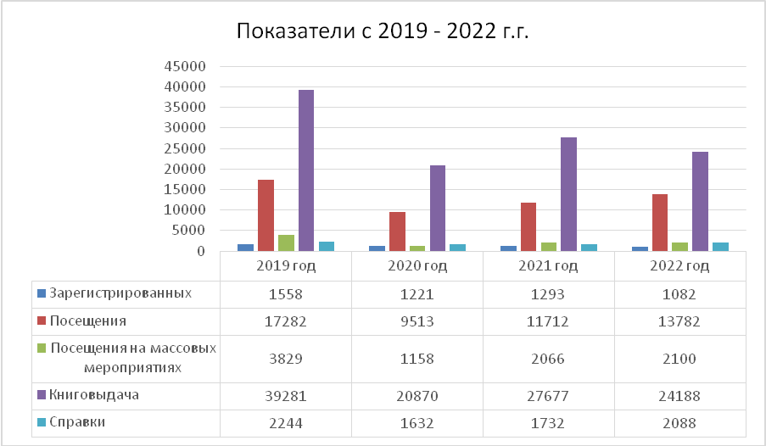
Количество новых изданий, поступивших в библиотеку. Соблюдение норматива ЮНЕСКО 9250 документов в год на 1000 жителей).
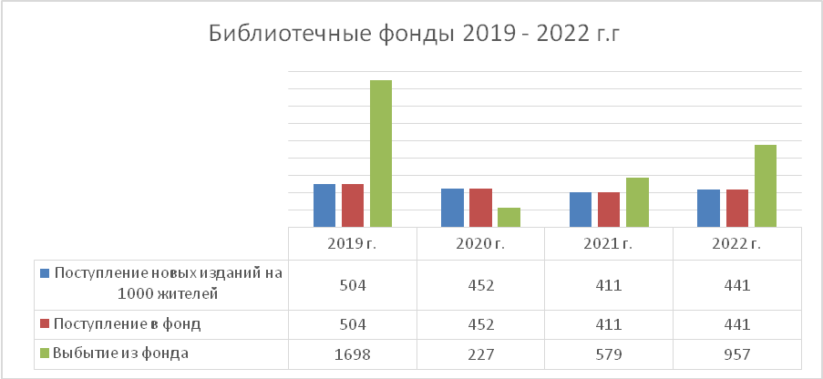
Состоит изданий в БФ | 2019 г. | 2020 г. | 2021 г. | 2022 г.
Состоит изданий в БФ | 20537 | 20762 | 20594 | 20078

Достижения года:
- Продолжается работа над созданием электронного каталога.
- Продолжается работа клуба «Ниточка» - которую возглавляет Александра Михайлова.
- с 2020 г. продолжается сотрудничество с ГИБДД, проводятся совместные мероприятия по безопасности на дорогах, для детей, подростков и пенсионеров.
- Была проведена акция «Дарите книгу с любовью», среди жителей поселка пряжа, в результате которой фонд библиотеки пополнился новой художественной литературой.
- Развивается сотрудничество с центром «Надежда». Для детей с ограниченными возможностями в течение года были проведены ряд мероприятий, так же они впервые посетили у нас акцию «Библиосумерки-2022» , где активно проявили себя.
- Развевается сотрудничество с детским садом «Радуга». Возрождаются традиции семейного чтения («Волшебный рюкзачок»). В библиотеке часто организуются выставки совместных семейных работ детей и родителей. В отделах библиотеки (детский, взрослый) организуются выставки рисунков воспитанников детского сада «Радуга»; Так же была введена новая форма выставок, онлайн-выставки, за которые группы получали сертификаты за участия. Все сертификаты были разработаны библиотекарям и соответствовало тематике онлайн-выставки.
- Вводятся новые формы массовой работы в библиотеке такие как дистанционный формат.
В 20 22 год, прошел пробный дистанционный урок, когда дети в связи с высоким риском заболеваемости, не могли посещать учреждения кроме школы, мы провели дистанционный урок, с помощью видеосвязи.
- Были покрашены уличные скамейки, а также местами был подкрашен пол в библиотеке, в зонах обслуживания.
- Была заменена дверная ручка с уличной стороны.
Проблемы года:
2022 год был не простым для работников библиотеки, так как с увольнением директора Смирнова А.Г, библиотека долгое время находилась без руководителя, а два последующих кандидата в директора после Смирнова А.Г., не смогли справиться с возложенной на них ответственностью, и так же ушли с данной должности. И получилось, что почти весь год библиотека проработала без директора, и это негативно влияло на работу коллектива, так как работать приходилось много и не по основной деятельности работников.
Так же в связи с болезнью, одного из основных сотрудников, главного библиотекаря, который работал на обслуживании взрослого населения, библиотека столкнулась с нехваткой работников, и одному библиотекарю приходилось выполнять работу за 4 –х на протяжении почти 4 месяцев.
В связи с данными обстоятельствами пришлось пересматривать всю работу библиотеки и произвести кадровые изменения, в пользу стабильной и отлаженной работы учреждения, при минимальных потерях.
Поэтому в июле 22 года был взят новый сотрудник на должность библиотекаря детского отдела Мухина Мария Владимировна, которая соответствовала данным требованиям должности, и за полгода проявила себя как хороший полноценный работник. Поэтому на протяжении 2022 года детский отдел выполнил свою работу на 100 %.
Так же в связи с тем, что с 2020 года, уволился работник отдела комплектования, и на данную должность в связи с особенностью спецификации очень сложно найти работника, знающего библиотечное дело, было принято решение, что с июля 2022 года официально, с должности библиотекаря детского отдела на должность библиотекаря комплектования была переведена Соколова Валентина Викторовна, которая соответствовала требованиям данной должности, и уже с 2020 года совмещала работу библиотекаря комплектования и работу библиотекаря детского отдела, а теперь В. В. совмещает должность библиотекарь комплектования и исполняющий обязанности директора МКУ «ПГБ». В связи с этим работа в отделе комплектования за 2022 год, была проведена на 100%.
В связи, с кадровыми проблемами которыми произошли в 2022 году, работа библиотеки была выполнена на 80%, тем не менее, сотрудники отдавались работе полностью, и причиной не доработки стала банальная нехватка времени, выполнять все обязанности по каждой штатной единице, заявленной в штатном расписании за 2022 г.
Так же в 2022 году библиотека столкнулась с рядом проблем, технического характера, что в свою очередь так же повлияло на работу.
Из строя начала выходить рабочая техника, компьютеры, ввиду их многогодовой работы и не состоянию выполнять нагрузку, возложенную на них. Таким образом из строя вышли два компьютера, один моноблок (второй моноблок вышел из строя еще в 2019 году и не подлежит ремонту), таким образом из рабочей аппаратуры остались только два ноутбука, которые в 2021 году были куплены за счет субсидий от национальной библиотеки, а также один компьютер в отделе комплектования, и два компьютера которые можно использовать только для работы с документами, без интернета и современных программ (потому что устарели и не соответствуют новым требованиям).
Планы работы на 2023 год:
- Провести проверку фонда детского отдела в течение года.
- Провести косметический ремонт в помещении библиотеки в зонах обслуживании.
- Принять на работу работника и обучить на должность библиотекаря.
- Возобновить обучение населения компьютерной грамотности и навыкам пользования электронным каталогом и информационным ресурсами в течение года.
- Провести оценку фонда взрослого отдела и дальнейшее списание книг, не подлежащих спросу или ветхие.
- Закупка новых книг по рекомендациям читателей для взрослого отдела.
- Оценка имеющейся компьютерной техники, для дальнейшего его списания в связи с нерабочим состоянием и несоответствие использовании в работе.
- Приобретение новой техники (ноутбуки или компьютеры) для работы библиотекарей и в использовании для нужд пользователей библиотеки.
- Распланировать и начать привлекать к чтению население возраста от 18-40 лет.

И.о. директора
МКУ
«Пряжинская городская библиотека»
Соколова В.В.

Приложение №1
(к отчету за 2022 год)
Отчет о ходе/ реализации плана
Основных мероприятий по подготовке и проведению празднования в пгт. Пряжа праздничных мероприятий, посвященных 440-летию со дня основания поселка Пряжа.
МКУ «Пряжинская городская библиотека»
№п/п | Наименование мероприятия, краткое описание, формат проведения. | Сроки и место проведения | Ответственные исполнители | Отчет о ходе/реализации плана
1 | Организация книжной выстави посвященная п. Пряжа «пряжа- милая сердцу сторонка» | С мая 2022 г.МКУ «ПГБ»  В ноябре 2022г. в доме культуры | МКУ «ПГБ» | Выставка оформлена Представлено 34 книги/материала
2 | Библиосумерки – 2022 г. – всероссийская акция. Год культурного наследия народов России. Приурочена к 440-летию со дня основания поселка Пряжа. «Пряжа – милая сердцу сторонка»  История, знаменитые люди, знаменитые места. | С 23.05 – 27.05.2022 г. | МКУ «ПГБ» | Проведено  Присутствовало 39 человек
3 | Организованна художественная выставка Миронова Артема Владимировича «Настроение» | С 16.05.2022 г. | МКУ «ПГБ» | Представлено 6 работ
4 | Организованна художественная выставка работ преподавателей МБУ ДО «НШИ им. В.Л. Калаберды»  «Дарим красоту» | 27.06 – 01.07.2022 г. | МКУ «ПГБ» | Представлено 9 работ
5 | Цикл мероприятий – встреч с творческими людьми (писатели, художники) пос. Пряжа | С 01.10-03.11.2022 г. | МКУ «ПГБ» | Проведено  Присутствовало 17 человек
6 | Организована художественная выставка Михайловой Александры  «Мотивы милой сторонки» | С 01.10.2022 г. | МКУ «ПГБ» | Представлено 7 работ

Приложение №2
(к отчету за 2022 год)
Отчет по мероприятиям за 2022 год.
Детский отдел.
Месяц | Дата проведения | Название мероприятия | Количество присутствующих на мероприятии | Ответственный за мероприятие
ЯНВАРЬ | 21.01  24.01  25.05  26.01 | Беседа, видео урок «Марийка, мы помним!» | 63 человека | Соколова В.В.
 | 17.01  19.01 | Беседа, «Сокровища природы» | 47 человек | Соколова В.В.
 | 17.01  26.01 | Литературный час «Волшебник из Средиземья» | 47 человек | Соколова В.В.
 | 20.01 | Игра, «Правила поведения на дороге» | 23 человека | Соколова В.В.  совместно с ГИБДД
 | 31.01 | Литературный час, «Лесные сказки» | 13 человек | Соколова В.В.
ФЕВРАЛЬ | 25.02 | Литературный час, «Живая классика» | 13 человек | Соколова В.В.
 | 09.02 | Беседа, «Женщины мира: права и возможности» | 16 человек | Соколова В.В.
 | 01.02 | Литературный час, «Россыпь самоцветных сказок» | 76 человек | Соколова В.В.
 | 01.02 | Литературный час, «Лесные сказки» | 71 человек | Соколова В.В.
 | 25.02 | Конкурс юных чтецов | 23 человека | Соколова В.В.
 | 28.02 | Информационный час, «Здравствуй, масленица!» | 21 человек | Соколова В.В.
МАРТ | 01.03  02.03  04.03 | Информационный час, «Здравствуй, масленица!» | 71 человек | Соколова В.В.
 | 01.03  02.03  04.03 | Литературный час, «Сказка ложь, да в ней намёк» | 70 человек | Соколова В.В.
 | 09.03  11.03  11.03 | Литературный час, «Мастер слова» | 51 человек | Соколова В.В.
 | 09.03  10.03  11.03 | Литературный час, «Лесные полянки Виталия Бьянки» | 87 человек | Соколова В.В.
 | 14.03  16.03  17.03  18.03 | Информационный час, «ПДД в весенний период» | 68 человек | Соколова В.В.
 | 25.03 | Литературный час, «Неделя детской книги» | 21 человек | Соколова В.В.
 | 28.03  29.03  30.03 | Литературный час, «Чудо сказки» | 70 человек | Соколова В.В.
 | 31.03 | Информационный час, «Купол небес: полон тайн и чудес» | 17 человек | Соколова В.В.
АПРЕЛЬ | 01.04 | Литературный час, «Чудо сказки» | 15 человек | Соколова В.В.
 | 04.04  05.04  06.04  08.04 | Литературный час, «Умным быть – здоровье хранить» | 71 человек | Соколова В.В.
 | 05.04  07.04  08.04 | Знакомство с библиотекой | 66 человек | Соколова В.В.
 | 11.04  12.04  13.04  15.04 | Литературный час, «Космос: Время первых» | 84 человека | Соколова В.В.
 | 18.04  19.04  20.04  21.04  22.04 | Информационный час, «Пасха –История. Традиции» | 92 человека | Соколова В.В.
МАЙ | 04.05 | Литературный час, конкурс «9 мая – День победы» | 60 человек | Соколова В.В.
 | 05.05 | Литературный час, конкурс, «По дороге памяти» | 76 человек | Соколова В.В.
 | 23.05  25.05  27.05 | «Библиосумерки 2022 год» -Приурочена к 440-летию со дня основания поселка Пряжа. | 39 человек | Соколова В.В.
ИЮНЬ |  | ОТПУСК
ИЮЛЬ | 05.07 | «Огонёк знакомств» | 16 человек | Мухина М.В.
 | 09.07 | Литературный час, «Пусть вам поможет сказка» | 12 человек | Мухина М.В.
 | 12.07 | Информационный час, «Соединение душ родных» | 17 человек | Мухина М.В.
АВГУСТ | 16.08 | Беседа-игра, «Дружба великий дар» | 19 человек | Мухина М.В.
 | 17.08 | Игра, «Развлекательная разминка для ума и тела» | 19 человек | Соколова В.В.  совместно с ГИБДД
 | 30.08 | Беседа, «Государственные символы России» | 21 человек | Мухина М.В.
СЕНТЯБРЬ | 01.09 | Игровая программа, «Вместе в школу» | 87 человек | Мухина М.В.совместно с ЦДиТ
 | 01.09 | Викторина, «День знаний» | 30 человек | Мухина М.В.
 | 06.09 | Игровая программа, «Школа это весело» | 28 человек | Мухина М.В.
 | 09.09 | Информационный час, «Путешествие в сказку» | 15 человек | Мухина М.В.
 | 13.09 | Информационный час, «Творчество Льва Толстого» | 19 человек | Мухина М.В.
 | 19.09  20.09  21.09  22.09 | Литературный час, «Весёлый друг детей – Борис Заходер» | 84 человека | Мухина М.В.
 | 26.09  27.09  28.09  29.09 | Книжная выставка, «Книжная осень» | 73 человека | Мухина М.В.
ОКТЯБРЬ | 03.10  04.10  05.10  06.10 | Мастер-класс, «День добра» | 65 человек | Мухина М.В.
 | 10.10  11.10  12.10  13.10 | Игра-беседа, «Между народный день миграции птиц» | 82 человека | Мухина М.В.
 | 17.10  18.10  19.10  20.10 | Беседа-игра, «Герои звёздных дорог» | 73 человека | Мухина М.В.
 | 24.10  25.10  26.10  27.10 | Литературный час, «Фантазии сеньора Родари» | 67 человек | Мухина М.В.
 | 31.10 | Беседа, «Сила – России» | 15 человек | Мухина М.В.
НОЯБРЬ | 01.11  02.11  03.11 | Беседа, «Сила – России» | 18 человек | Мухина М.В.
 | 07.11  08.11  09.11  10.11 | Литературный час, «Путешествие по сказкам Маршака» | 13 человек | Мухина М.В.
 | 14.11  15.11  16.11  17.11 | Литературный час, «Добрый мир зверей и птиц» | 68 человек | Мухина М.В.
 | 21.11  22.11  23.11  24.11 | Литературный час, «Затейники и фантазёры» | 34 человека | Мухина М.В.
 | 28.11  29.11  30.11 | Литературный час, «Весёлые уроки» | 22 человека | Мухина М.В.
 | 31.11 | Литературный час, «Весёлые уроки» | 10 человек | Мухина М.В.
ДЕКАБРЬ | 05.12  06.12  07.12  08.12 | Игра-беседа, «Добро пожаловать, Зима!» | 43 человека | Мухина М.В.
 | 12.12  13.12  14.12  15.12 | Литературный час, «Книга моего детства» | 38 человек | Мухина М.В.
 | 19.12  20.12  21.12  22.12 | Викторина, «Гарантийный сказочник» | 41 человек | Мухина М.В.
 | 26.12  27.12  28.12  29.12 | Игра-викторина, «Книжка под ёлкой!» | 35 человек | Мухина М.В.
Беседа – 11
Литературный час – 56
Игра-беседа, викторины – 27
Мастер-класс - 7
Информационный час – 21
Приглашение на конкурс в качестве жюри - 2
Всего 122 мероприятия

